**< 초기 설정법 >**

먼저 양해의 말로 엑티브엑스의 사용으로 인해 원활한 실행을 하려면 다음과 같이 해주셨으면 합니다. 실행에 앞서 초기 설정 하는 법을 알려드리겠습니다.

1. 먼저 압축을 풀 때 꼭 **바탕화면**에 푼다.
2. 실행은 **start.html**로 한다.
3. 실행하면 보안관련 경고 창이 나오는데 모두 **허용**을 누른다. 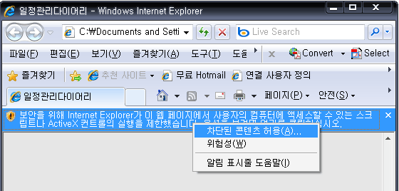 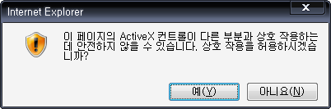
4. 다음과 같은 Flash Player 보안 창이 뜨는데 다음과 같은 방법으로 허용을 한다.

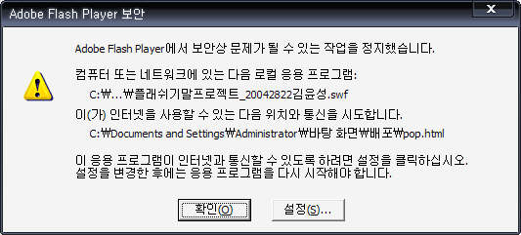

**클릭을 하면 Abobe 보안설정 홈페이지로 가는데 전역보안설정관리자 플래시가 뜰때뜰 때 까지 기다린다**

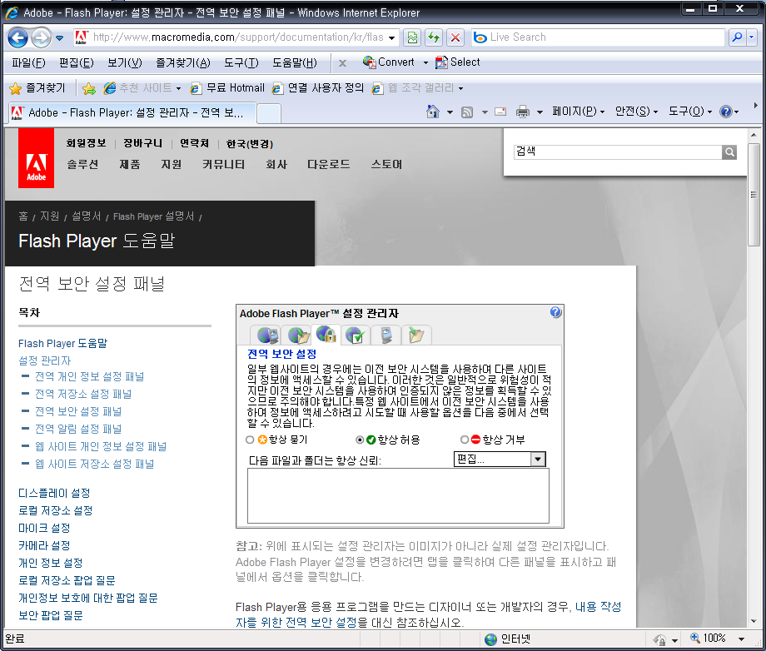

**항상 허용으로 체크해 준 후 모든 익스플로러 창을 닫고 다시 시작한다**

**일정관리 다이어리 프로그램 소개**

미디어학부

20042822

김윤성

**2. 소 개**

저는 요번프로젝트를 XML를 이용한 Flash를 만들어보기로 했습니다. 재 가공이 쉽고 요번 기말프로젝트는 로컬상의 운용이었지만, XML을 이용하게 되면 로컬은 물론 온라인상에서도 더 수월한 프로그래밍이 가능하다는 이점이 이유였습니다. 크게 일정을 xml에 저장하는 저장기능을 하는 메뉴와 일정을 볼 수 있는 메뉴로 구성을 하였는데 보다 다양한 화면을 사용자에게 구성하고 저도 플래시의 다양한 내장클래스를 공부하기 위해 추가 메뉴들을 구상하였습니다. 하나는 D-day였고, 하나는 세계시각 보기였습니다.

**3. 메뉴구성**

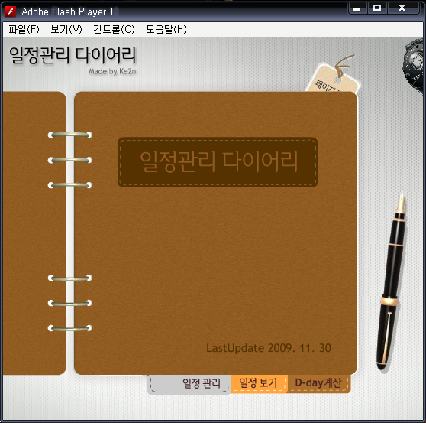메뉴구성은 다음과 같습니다. 프로그램은 실제 다이어리의 느낌이 나게 디자인하였으며, 플래시의 장점을 이용하기 위해 메뉴전환 시 종이가 넘어가는 느낌으로 애니메이션 하였습니다. 각 소품들도 클릭할 수 있게 구성하였습니다.

* 일정관리
* 일정보기
* D-day 계산
* 세계 시각 보기
* 페이지 닫기
* 프로그램 정보

**4. 메뉴 설명**

* 일정관리

일정 저장을 담당하는 일정관리부분에 대해서는 다소 길게 설명 하려 합니다. 일정을 입력하는 부분으로 다음그림과 같이, 제목, 장소, 시간, 내용 부분을 입력 할 수 있도록 구성하였습니다. 시간 입력부분은 calendar컴포넌트와 목록상자 컴퍼넌트를 이용하였고 기본적으로 오늘날짜를 나오게 설정하였습니다. 물론 날짜부분을 클릭하면 calendar컴포넌트가 나와서 다른 날짜로의 입력도 가능합니다. 시간부분은 30분단위로 걸쳐 사용자가 선택할 수 있도록 하였습니다. 제목, 장소 둘 중 하나를 필수사항으로 입력하게 프로그래밍하였고, 만약 둘 중 하나를 입력하지 않고 확인을 누르게 되면 입력하라는 자바스크립트 경고문이 나오게 됩니다. 그 부분은 ExternalInterface.call 메서드를 이용하여 자바스크립트와 의 변수 교환이 가능하게 하였습니다. 일정을 입력했을 시 화면이 다시 초기화 되는 것은 반대로

ExternalInterface.addCallback메서드를 이용하여 자바스크립트 요청이 플래시 쪽으로 전해질 수 있도록 하였습니다.

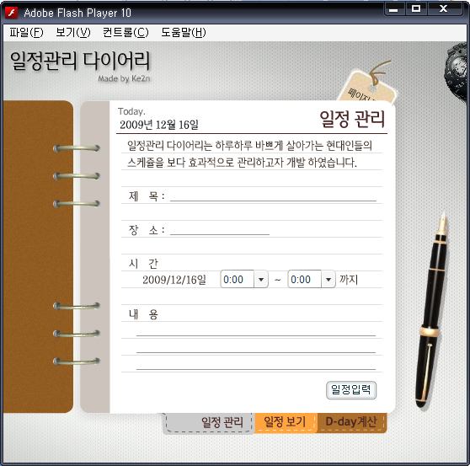 제가 가장 애를 먹었던 부분이 입력저장 부분이었는데 그 부분에 대한 검색결과, 보안문제로 인해 as2.0기준으로 현재로썬 플래시 내에서 로컬내의 저장 메서드는 존재하지 않는 다는 것 이었습니다.(as3.0 CS4버전 부터는 파일을 저장할 수 있는 메서드가 있다고 합니다. 그러나 저는 나머지 부분을 모두 만들고 저장부분만 마지막으로 남겨놓고 있던 차라 섣불리 as3.0으로의 마이그레이션은 엄두가 안났습니다;) 그래서 저는 자바스크립트로의 파일IO클래스를 알아보게 되었고, 액티브엑스의 파일 입출력 오브젝트를 알게 되어 이용하게 되었습니다. 자바스크립트를 이용하면 되는 부분이라 비교적 수월하게 프로그래밍 하였습니다. 다만 액티브엑스를 이용하게 되면 발생할 수 있는 문제점이 익스플로러 브라우저에서만 실행이 된다는 점, ExternalInterface 클래스가 본래는 로컬파일을 지원을 안하기 때문에 보안설정이 다소 까다로운 점, 이 두 부분 등을 저는 감안할 수 밖에 없었습니다.

* 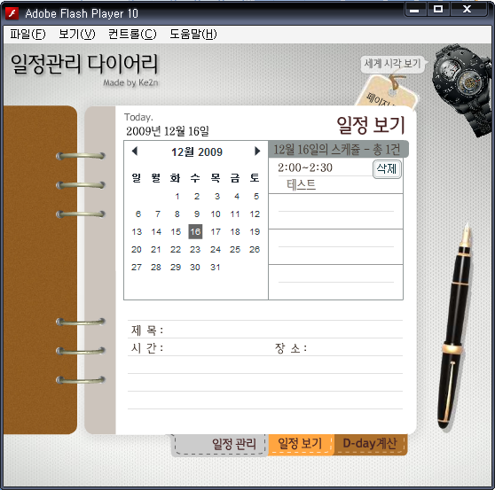일정보기

일정관리부분은 xml의 내용을 그대로 읽기만하는 부분이라 별로 어려운 부분은 없었습니다. 기능적으로는 우선 클릭을 하면 현재날짜의 스케쥴이 보이게 되고, 해당 스케쥴을 클릭하게 되면 아래부분에 세부적인 내용이 나타나게 되는 구조입니다. 삭제 버튼을 누르게 되면 해당 스케쥴의 내용이 삭제 됩니다.

* D-day 계산

각종 기념일이 몇 일 남았는지, 과거로부터 몇 일이 지났는지를 알려주는 메뉴 입니다. 플래시 내에서 연산만 하면 되는 구조라 컴포넌트의 이용을 저에게 알게 해준 제가 맨 처음으로 만든 메뉴입니다.

* 세계 시각 보기

예전에 시계를 만드는 과제를 이용해 보았습니다. 약간의 디자인을 수정하였고 애니메이션 효과도 주어 보았습니다.

* 페이지 닫기

메뉴라고 할 수 는 없지만 맨 처음 화면으로 돌아갈 때 쓰이는 메뉴입니다.

* 프로그램 정보

혹시나 제가 프로그램을 더욱 보완하게 된다면, 배포(?)가능성도 있기 때문에 만들어 보았습니다.

**5. 보완점 및 느낀점**

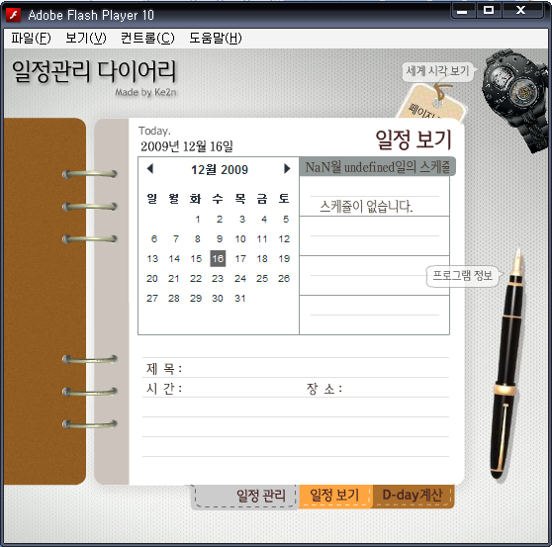제가 처음으로 공을 들여 만든 프로그램이니 만큼 버그가 없도록 만들려고 했지만 어느 정도 버그가 발생되었습니다.

첫 번째로 로컬에서 실행을 하기까지 번거로운 절차문제 입니다. 이 부분은 플래시와 엑티브엑스의 파일 입출력 객체가 로컬계정에서는 보안은 엄격하게 적용하기 때문입니다. 이 부분은 웹에 올린다면 해결되는 문제라 생각됩니다. 두 번째는 기능적인 문제점으로 일정보기메뉴에서 달력의 일정 요일을 두 번 이상 클릭하게 되면 옆의 스케쥴 내용에 undefiend라고 뜨게 됩니다. 이부분은 calender에 change 이벤트핸들러를 사용하였는데 같은 요일의 두번 클릭은 change되는 이벤트가 아니기 때문에 이렇게 발생하리라고 생각이 듭니다. 이 부분은 예외 사항으로 처리하면 되지 않을까 싶습니다. 그리고 같은날의 스케쥴이 5개 이상이 되면 보이지 않는다는 문제점도 알 수 있었습니다. 이 부분도 보완해야 할 점이라고 생각됩니다. 끝으로 가장 중요한 점은 앞서 일정관리의 메뉴설명에서도 설명 드렸다시피 익스플로러 안에서만 동작한다는 점입니다. 이 부분은 제가 이 프로그램을 웹상에서 DB+XML+php나 jsp를 이용한다면 될 것이라 생각됩니다.

마지막으로 제 첫 플래시 프로그램이니만큼 as의 이용이 능숙치 않아 결과물을 만들고나니 거의 스파게티코드가 되어버린 것 같습니다. 이번 프로젝트가 저에게 좋은 경험이 된 만큼 차 프로그램에서는 보다 간략하고 말끔한 프로그램을 만들고 싶습니다. 끝까지 읽어주셔서 감사합니다.